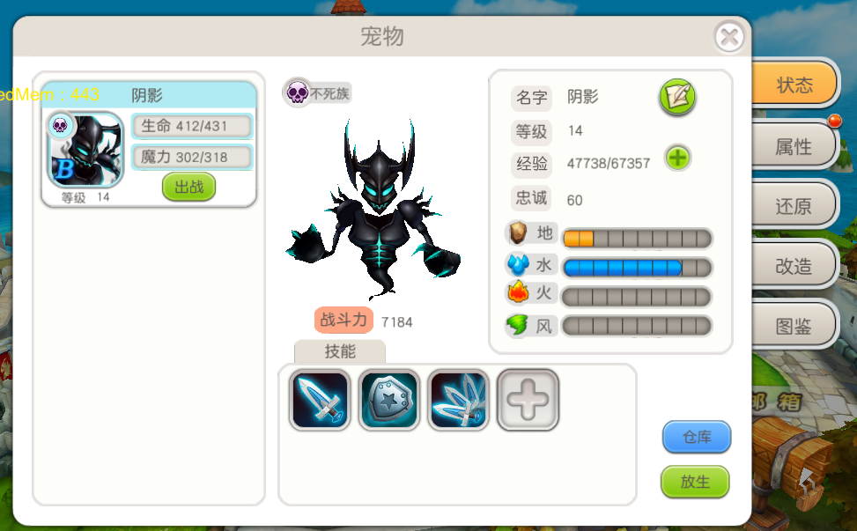

宠物界面增加一个分页签：强化



界面中左侧显示宠物形象，等级，强化介绍。右侧显示强化操作界面，包括：属性预览 、强化所需道具显示、快捷购买按钮、强化按钮

* 属性预览：左侧显示当前强化等级和当前的二级属性，右侧显示强化成功后所能达到的强化等级和二级属性
* 所需道具图标显示，数字表示：当前背包中有的数量/强化所需的数量，当前有的数量小于所需数量的时候用红色字表示。数量足够时用黑色字表示。强化等级越高所需的强化道具的数量越多（配表）
* 快捷购买，点击后弹出快捷购买界面
* 强化：如果所需道具数量不足，强化按钮灰的，不能点。点击强化后，会根据强化的概率（每个强化等级对应的概率配表）计算是否成功，不论成功与否，扣除此次强化所需的道具。如果成功，则强化等级+1，宠物的属性重新计算。如果失败，强化等级不变，属性不变。强化成功播放强化成功特效，强化失败播放强化失败特效。形式和任务接取相同
* 强化效果：宠物二级属性的计算公式中的系数0.042变成一个宠物的属性，这个属性会根据宠物的强化等级改变，宠物强化等级越高这个值越高，每个强化等级对应的成长系数配表
* 强化伪随机概率：每个强化等级有一个最大的强化次数，例如，1级强化2级，最大强化次数为3，如果强化失败了2次，第三次必定成功（强化概率100%）。每个强化等级对应的最大强化次数配表